Sort_ThreeThreads_Events

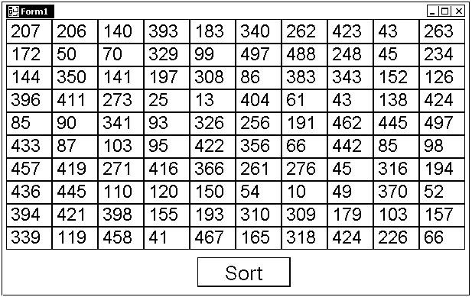 | 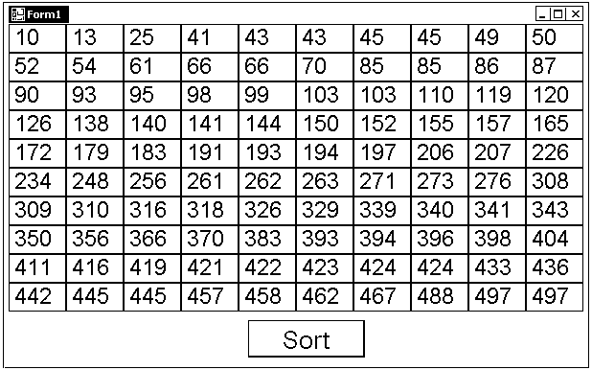

הסבר אלגוריתם המיון. נניח אנו ממיינים חלק של מערך בין אינדקסים boundaryLeft, …. , boundaryRight.

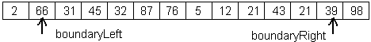
בקטע זה מחפשים איבר מינימאלי ואיבר מקסימאלי

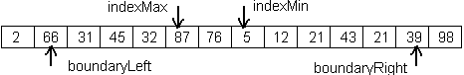

מחלפים איבר מינימאלי אם איבר בגבול שמאלי ואיבר מקסימאלי עם איבר בגבול ימני

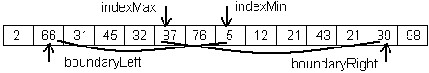
מקרבים גבולות – מצב התחלתי לשלב הבא:

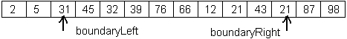

בלחיצה על כפתור Sort אנו מבצעים שלושה חוטים. חוט ראשון וחוט שני רצים במקביל:
- חוט ראשון.
מחפש אינדקס של איבר מינימאלי
- חוט שני.
מחפש אינדקס של איבר מקסימאלי
- חוט שלישי.
---- מחכה להודעה מחוט ראשון וגם מחוט שני.
---- מחליף איבר מינימאלי אם איבר בגבול שמאלי ואיבר מקסימאלי עם איבר בגבול ימני
---- מקרב גבולות ++boundaryLeft , - - boundaryRight
---- בודק גודל הקטע [ boundaryLeft, …. , boundaryRight.]
---- עם הקטע מכיל יותר מאיבר אחד, שולח הודעה לביצוע לחוט ראשון ולחוט שני
---- עם קטע מכיל איבר אחד או הקטע ריק, סוגר את החוטים הראשון והשני (ע"י Abort ) ונסגר.

שימו לב למקרה מיוחד:

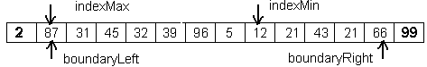
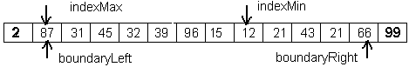

בהחלפה ראשונה (איבר מינימאלי עם איבר בגבול שמאלי) אנו משנים מקום של איבר מקסימאלי

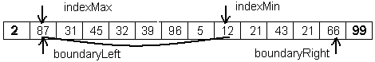
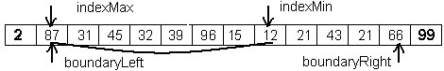

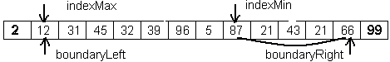
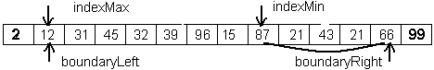

public delegate void delegateSwapLabels ( int index1, int index2 );

public partial class Form1 : Form
{
private Label [ ] arrLabels;
private int arrSize = 100;

private Thread t1, t2, t3;
private AutoResetEvent AutoResetEvent_1 = new AutoResetEvent(false);
private AutoResetEvent AutoResetEvent_2 = new AutoResetEvent(false);
private AutoResetEvent AutoResetEvent_3 = new AutoResetEvent(false);
private AutoResetEvent AutoResetEvent_4 = new AutoResetEvent(false);

private int boundaryLeft , boundaryRight;, indexMax, indexMin ;

public Form1()
{ . . . . . . . . . . .
boundaryLeft = 0; boundaryRight = arrSize - 1;
}

void swap(int index1, int index2)
{
string temp = arrLabels[index1].Text;
arrLabels[index1].Text = arrLabels[index2].Text;
arrLabels[index2].Text = temp;
}

private void button1_Click(object sender, EventArgs e)
{
t1 = new Thread(myFunction_1); t1.Start();
t2 = new Thread(myFunction_2); t2.Start();
t3 = new Thread(myFunction_3); t3.Start();
}

void myFunction_1()
{
while (true)
{
indexMin = boundaryLeft;
for ( int i = boundaryLeft + 1; i <= boundaryRight; i++)
if ( Int32.Parse(arrLabels[i].Text) < Int32.Parse(arrLabels[indexMin].Text))
indexMin = i;
AutoResetEvent_1.Set();
AutoResetEvent_2.WaitOne();
}
}

void myFunction_2()
{
while (true)
{
indexMax = boundaryRight;
for (int i = boundaryRight - 1; i >= boundaryLeft; i--)
if (Int32.Parse(arrLabels[i].Text) > Int32.Parse(arrLabels[indexMax].Text))
indexMax = i;
AutoResetEvent_3.Set();
AutoResetEvent_4.WaitOne();
}
}

void myFunction_3()
{
while (true)
{
AutoResetEvent_1.WaitOne();
AutoResetEvent_3.WaitOne();

this.Invoke(new delegateSwapLabels(swap), indexMin, boundaryLeft );
if (indexMax == boundaryLeft)
indexMax = indexMin;
this.Invoke(new delegateSwapLabels(swap), indexMax, boundaryRight);

boundaryLeft ++;
boundaryRight --;
if (boundaryRight <= boundaryLeft ) {
t1.Abort();
t2.Abort();
break;
}
AutoResetEvent_2.Set();
AutoResetEvent_4.Set();
}
}

Buttons_Labels_ManyColors

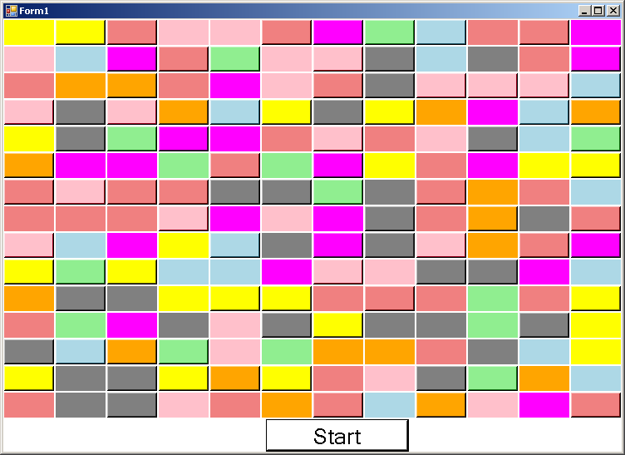 | 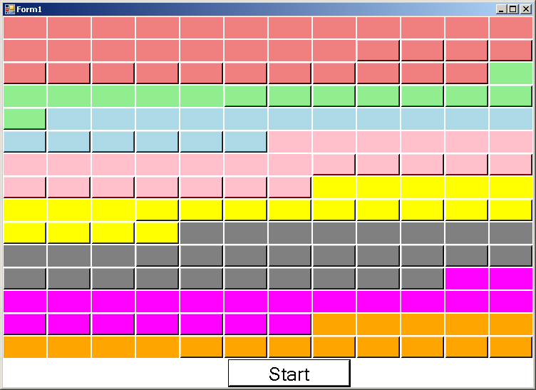

ישנו מערך צבעים arrColors וכל פקד צבוע (בצורה אקראית) באחד מצבעים מ- arrColors .
מטרה: לסדר את כל הפקדים לפי התנאים הבאים:
- קבוצות (Buttons ו- Labels) מסודרים לפי צבעים - סדר הצבעים הוא לפי arrColors
- בכל קבוצה (של אותו צבע) ישנם קודם כל Labels ואחר-כך כל Buttons

הסבר אלגוריתם מומלץ :
ישנם שני אינדקסים ( indexLeft, indexRight ) במערך צבעים שדרכם מוגדרים שני צבעים נוכחיים
ColorLeft , ColorRight.
בכל שלב :
חוט 1 (רץ מתחילת מערך הפקדים לסופו) מחפש Label כלשהו בצבע ColorLeft ואם Label כזה אינו קיים,
מחפש Button כלשהו באותו צבע.
חוט 2 (רץ מסוף המערך פקדים לתחילתו) מחפש Button כלשהו בצבע ColorRight ואם Button כזה אינו קיים,
מחפש Label כלשהו באותו צבע.
חוט 3 מחכה לאירועים מחוטים 1 ו- 2.
--- אם חוטים 1 ו /או 2 הצליחו למצוא Button ו- Label של צבעים נדרשים, חוט 3 מחליף אותו עם פקד בגבול שמאלי או ימני ומקטין גבולות של קטע הפקדים.
--- אם אחד מחוטים 1 ו- 2 או שניהם לא הצליחו למצוא Button ו- Label של צבעים נדרשים, חוט 3 משנה אינדקסים ( indexLeft, indexRight ) במערך צבעים , ואת הצבעים הנוכחים ColorLeft , ColorRight.
--- כרגיל, שימו לב למקרה מיוחד: החוט השני מצא פקד בגבול שמאלי. אז בהחלפה ראשונה מקומו השתנה. לכן בהחלפה השנייה צריך להחליף פקד הכי ימני עם פקד לא הכי שמאלי, אלא עם מקום חדש שלו.

public delegate void delegate_Swap_Controls(int index1, int index2);

private Control[] arrControls;
private int arrControls_Size = 180;

private Color[] arrColors = new Color[]{Color.LightCoral, Color.LightGreen, Color.LightBlue,
Color.Pink, Color.Yellow, Color.Gray, Color.Magenta, Color.Orange,
Color.LightPink, Color.Cyan};

private const int arrColors_ActualSize = 8;
private int currentColors_Index_Left = 0;
private int currentColors_Index_Right = arrColors_ActualSize - 1;

private Thread t1, t2, t3;
private AutoResetEvent AutoResetEvent_1 = new AutoResetEvent(false);
private AutoResetEvent AutoResetEvent_2 = new AutoResetEvent(false);
private AutoResetEvent AutoResetEvent_3 = new AutoResetEvent(false);
private AutoResetEvent AutoResetEvent_4 = new AutoResetEvent(false);

private int boundaryLeft, boundaryRight;
private int indexLeft, indexRight;

private bool left_IsLabel = true, right_IsLabel = false;
private Color ColorLeft , ColorRight;

public Form1()
{ . . . . . .
boundaryLeft = 0; boundaryRight = arrControls_Size - 1 ;
ColorLeft = arrColors[currentColors_Index_Left];
ColorRight = arrColors[currentColors_Index_Right];
}

void swap(int index1, int index2)
{
if (index1 == index2)
return;

int tempX = arrControls[index1].Location.X;
int tempY = arrControls[index1].Location.Y;

arrControls[index1].Location = new Point(
arrControls[index2].Location.X, arrControls[index2].Location.Y);
arrControls[index2].Location = new Point(tempX, tempY);

Control tempControl = arrControls[index1];
arrControls[index1] = arrControls[index2];
arrControls[index2] = tempControl;
}

private void button1_Click(object sender, EventArgs e) { . . . . . }

void myFunction_1()
{
while (true)
{
indexLeft = -1;
for (int i = boundaryLeft; i <= boundaryRight; i++)
if (arrControls[i].BackColor == ColorLeft )
if( left_IsLabel == true && arrControls[i].GetType().Name == "Label"
||
left_IsLabel == false && arrControls[i].GetType().Name == "Button" )
{
indexLeft = i;
break;
}
AutoResetEvent_1.Set();
AutoResetEvent_2.WaitOne();
}
}

void myFunction_2()
{
while (true)
{
indexRight = -1;
for (int i = boundaryRight ; i >= boundaryLeft; i--)
if (arrControls[i].BackColor == ColorRight)
if( right_IsLabel == true && arrControls[i].GetType().Name == "Label"
||
right_IsLabel == false && arrControls[i].GetType().Name == "Button" )
{
indexRight = i;
break;
}
AutoResetEvent_3.Set();
AutoResetEvent_4.WaitOne();
}
}

void myFunction_3()
{
while (boundaryLeft < boundaryRight)
{
AutoResetEvent_1.WaitOne();
AutoResetEvent_3.WaitOne();

if (indexLeft != -1)
{
this.Invoke(new delegate_Swap_Controls (swap), indexLeft, boundaryLeft);
if (indexRight == boundaryLeft)
indexRight = indexLeft;
boundaryLeft++;
}
else {
if (left_IsLabel == true)
left_IsLabel = false;
else {
left_IsLabel = true;
currentColors_Index_Left++;
ColorLeft = arrColors[currentColors_Index_Left];
}
}

if (indexRight != -1) {
this.Invoke(new delegate_Swap_Controls (swap), indexRight, boundaryRight );

boundaryRight--;
}
else {
if (right_IsLabel == false)
right_IsLabel = true;
else {
right_IsLabel = false;
currentColors_Index_Right--;
ColorRight = arrColors[currentColors_Index_Right];
}
}

if (boundaryRight - boundaryLeft < 1 )
{
t1.Abort();
t2.Abort();
break;
}
AutoResetEvent_2.Set();
AutoResetEvent_4.Set();
}

ManyColors_Array_Threads

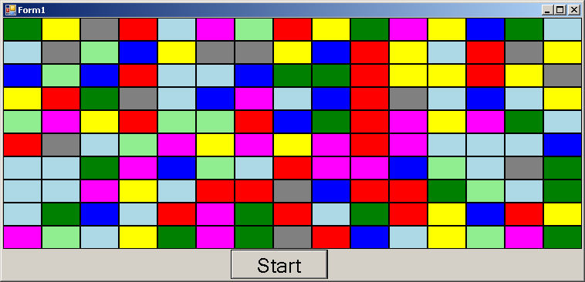

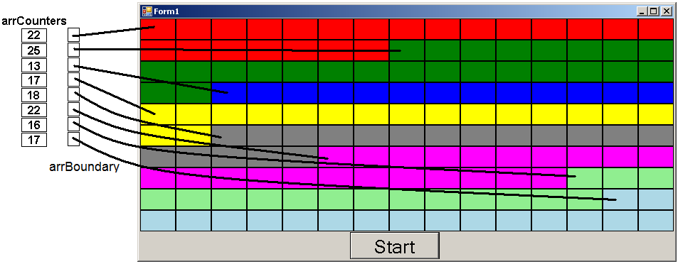

ישנו מערך צבעים arrColors וכל Label צבוע (בצורה אקראית) באחד מהצבעים של- arrColors .
מטרה: לסדר את כל ה- Labels בקבוצות לפי צבעים.
הסבר אלגוריתם (חובה להשתמש במערכים של חוטים וevents-):
לפני הרצת חוטים, בבנאי, סופרים את כמות ה- Labels בכל צבע, וממלאים מערך arrIndex (קוד נתון).
כאן arrIndex [ i ] - מקום התחלת קבוצה ,של צבע [ i ] arrColors (ראה Color Pictures.doc)

נניח ישנם Labels של N צבעים שונים.
אנו מגדירים מערך מ- N חוטים לחיפוש Label בצבע מסוים, בנוסף חוט אחד להחלפת Labels.
לסנכרון מגדירים גם שני מערכים מסוג AutoResetEvent בגודל N.

- חוט מסי i מחפש Label (עוד לא משומש) בצבע i . החיפוש תמיד מתחיל בתחילת מערך Labels .
כדי להפריד בין Labels בצבע i שכבר נמצאים במקומות נכונים ו- Labelsחדשים מהצבע הרצוי, צריך לסמן Labels שכבר השתמשנו בהם. אפשר לסמן Labels ע"י Tag:
בהתחלה arrLabels[ i ].Tag = "0", ל- Label משומש arrLabels[ ... ].Tag = "1"

- חוט המבצע את ההחלפות מחכה ל- events מכל החוטים שמחפשים Labels בכל הצבעים.
אם Label חדש בצבע i נמצא, מחליפים אותו עם Label על מקום arrIndex [ i ] ומגדילים ++ arrIndex [ i ] .
אם אף חוט לא מצא Label חדש בצבע שלו , סוגרים את כל החוטים.

כרגיל, שימו לב למקרים מיוחדים -
חוטj ( j > i) מצא Label בצבע j שעל מקומו מצביע arrIndex [ i ] . אז החלפה של חוט i משנה את מקומו של Label שדרוש להחלפה בשביל חוט j .

public delegate void delegateSwapLabels(int index1, int index2);

private Label[] arrLabels ;
private int arrLabels_Size = 150;

private Color[] arrColors = new Color[]{Color.Red, Color.Green, Color.Blue,
Color.Yellow, Color.Gray, Color.Magenta, Color.LightGreen, Color.LightBlue,
Color.LightPink, Color.LightCyan};
private const int arrColors_ActualSize = 8;

private Thread[] arrThreads;
private Thread commonThread;
private AutoResetEvent[] arrAutoResetEvent_1, arrAutoResetEvent_2;

private int[] arrBoundary = new int[arrColors_ActualSize],
arrResult = new int[arrColors_ActualSize];

public Form1()
{ …….
int[] arrCounters = new int[arrColors_ActualSize];
for (int i = 0; i < arrLabels_Size; i++)
for (int j = 0; j < arrColors_ActualSize; j++)
if (arrLabels[i].BackColor == arrColors[j]) {
arrCounters[j]++;
break;
}

arrBoundary [0] = 0;
for (int i = 1; i < arrColors_ActualSize; i++)
arrBoundary [i] = arrBoundary [i-1] + arrCounters[i-1];

arrAutoResetEvent_1 = new AutoResetEvent[arrColors_ActualSize];
arrAutoResetEvent_2 = new AutoResetEvent[arrColors_ActualSize];
for (int i = 0; i < arrColors_ActualSize; i++)
{
arrAutoResetEvent_1[i] = new AutoResetEvent(false);
arrAutoResetEvent_2[i] = new AutoResetEvent(false);
}
}

void swap(int index1, int index2)
{
if (index1 == index2)
return;
Color temp = arrLabels[index1].BackColor;
arrLabels[index1].BackColor = arrLabels[index2].BackColor;
arrLabels[index2].BackColor = temp;
}

private void button1_Click(object sender, EventArgs e)
{
arrThreads = new Thread[arrColors_ActualSize];
for (int i = 0; i < arrColors_ActualSize; i++)
{
arrThreads[i] = new Thread(myFunction);
arrThreads[i].Start(i);
}
commonThread = new Thread(myFunction_Common);
commonThread.Start();
}

void myFunction(object obj)
{
int colorIndex = (int)obj;
while (true)
{
arrResult [colorIndex] = -1;
for (int i = 0; i < arrLabels_Size; i++)
if (arrLabels[i].BackColor == arrColors[colorIndex] &&
arrLabels[i].Tag == "0") {
arrResult [colorIndex] = i;
break;
}
arrAutoResetEvent_1[colorIndex].Set();
arrAutoResetEvent_2[colorIndex].WaitOne();
}
}

void myFunction_Common()
{
while (true)
{
int i;
for (i = 0; i < arrColors_ActualSize; i++)
arrAutoResetEvent_1[i].WaitOne();

for (i = 0; i < arrColors_ActualSize; i++)
if (arrResult [i] != -1)
break;
if (i == arrColors_ActualSize) {
for (i = 0; i < arrColors_ActualSize; i++)
arrThreads[i].Abort();
break;
}

for (i = 0; i < arrColors_ActualSize; i++)
{
if (arrResult [i] != -1) {
this.Invoke(new delegateSwapLabels(swap), arrBoundary [i], arrResult [i]);
arrLabels[arrIndex[i]].Tag = "1";

for (int j = i + 1; j < arrColors_ActualSize; j++)
if (arrResult [j] == arrBoundary [i])
arrResult [j] = arrResult [i];

arrIndex[i]++;
}
}
for (i = 0; i < arrColors_ActualSize; i++)
arrAutoResetEvent_2[i].Set();
}
}

